МИНОБРНАУКИ РОССИИ
Санкт-Петербургский государственный
электротехнический университет
«ЛЭТИ» им. В.И. Ульянова (Ленина)
Кафедра МО ЭВМ

отчет
по лабораторной работе №2
по дисциплине «Объектно-ориентированное программирование»
Тема: Наследование

Студент гр. 6304 |  | Цыганов М.А.
Преподаватель |  | Терентьев А.О.

Санкт-Петербург
2018
Цель работы.
Изучить наследование объектов в C++.
Основные теоретические положения.
Инвариант класса - набор утверждений, которые должны быть истинны применительно к любому объекту класса в любой момент времени, за исключением переходных процессов в методах объектов

Наследование — свойство системы, позволяющее описать новый класс на основе уже существующего с частично или полностью заимствующейся функциональностью. Класс, от которого производится наследование, называется базовым, родительским или суперклассом. Новый класс — потомком, наследником, дочерним или производным классом.
Каждый производный класс полностью сохраняет интерфейс родительского класса. Обратное, очевидно, неверно.
Перегрузка методов – возможность использования методов с одним именем, но с разными параметрами.
Переопределение методов – возможность языка программирования, позволяющая производному классу обеспечивать специфическую реализацию методов, уже определенных в базовом классе.
В C++ метод, обозначаемый ключевым словом “virtual”, может быть переопределен производным классом.
Компилятор всегда сначала ищет возможность запустить метод, непосредственно объявленный в классе, и лишь при отсутствии такового будет искать метод в базовых классах.
Если в классе есть виртуальные функции, нужно использовать виртуальные деструкторы. Это связано с тем, что при создании класса в динамической памяти удаление может производится через базовый класс, а деструктор базового класса не может вызвать деструктор производного. При использовании виртуального деструктора будет вызван деструктор производного класса и уже после этого – базового.
Постановка задачи
Необходимо спроектировать систему классов для моделирования геометрических фигур (в соответствии с полученным индивидуальным заданием). Задание предполагает использование виртуальных функций в иерархии наследования, проектирование и использование абстрактного базового класса. Разработанные классы должны быть наследниками абстрактного класса Shape, содержащего методы для перемещения в указанные координаты, поворота на заданный угол, масштабирования на заданный коэффициент, установки и получения цвета, а также оператор вывода в поток.
﻿﻿Необходимо также обеспечить однозначную идентификацию каждого объекта.
Решение должно содержать:
- условие задания;
- UML диаграмму;
- текстовое обоснование проектных решений;
- реализацию классов на языке С++.
Ход работы
- Написан класс Point, отвечающий за работу с точкой.
Данные класса – переменные x и y.
- Написан класс «Shape», описывающий абстрактный многоугольник. Возможность поворачивать и увеличивать вокруг любых точек может пригодится при реализации масштабирования.
- Написан класс Line, наследуемый от Shape. Line – «многоугольник» из двух точек, поэтому конструкторы этого класса запускают конструктор Shape с двумя точками.
- Написан класс Pentagon, наследуемый от Shape. Класс представляет собой Shape с 5-мя точками. В классе pentagon прописаны функции перемещения и копирования, отдельно от line и ellipse, за счет усложнения большим количеством точек.
- Написан класс Ellipse. В этом классе, конструирующийся как Shape с двумя точками.
Все коды объединены и загружены на Степик.
- Нарисована UML-диаграмма классов.
URL диаграмма разработанных классов.
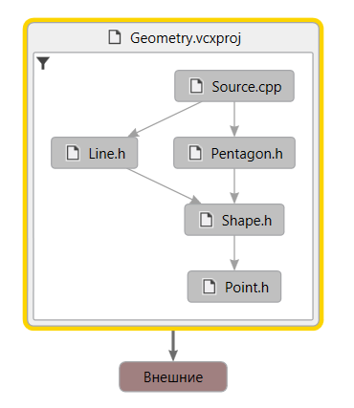

Выводы.
Изучено наследование классов в C++. Написан базовый класс Shape, от которого наследуются Pentagon и Line.

